在 Robokit 中, 存在两套坐标系, 分别为 世界坐标系 和 机器人坐标系 。 世界坐标系为右手坐标系, 即地图的坐标系, 与地图和定位相关的操作均使用世界坐标系。如机器人的位置 (x, y, r) 即描述的是的机器人在世界坐标系中的 x 坐标, y 坐标, r 朝向角。对于机器人本身的运动则需要参考机器人坐标系, 机器人坐标系为右手坐标系。
世界坐标系
世界坐标系为右手坐标系
原点
在 Roboshop 中打开一张地图即可看到该地图的世界坐标系原点, 通过坐标变换工具也可以任意改变地图中原点的位置。
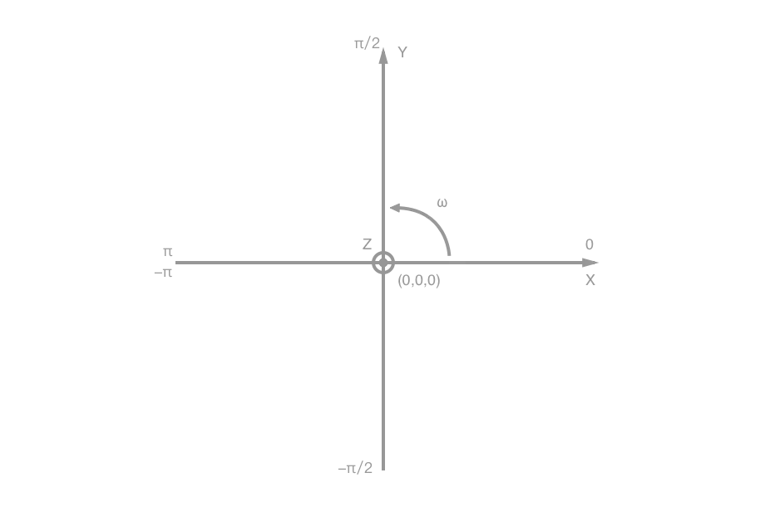
机器人坐标系
机器人坐标系为右手坐标系
原点
对于以差动方式运动的机器人来说, 机器人坐标系的原点即为两轮轴距的中心点, 如下图所示:
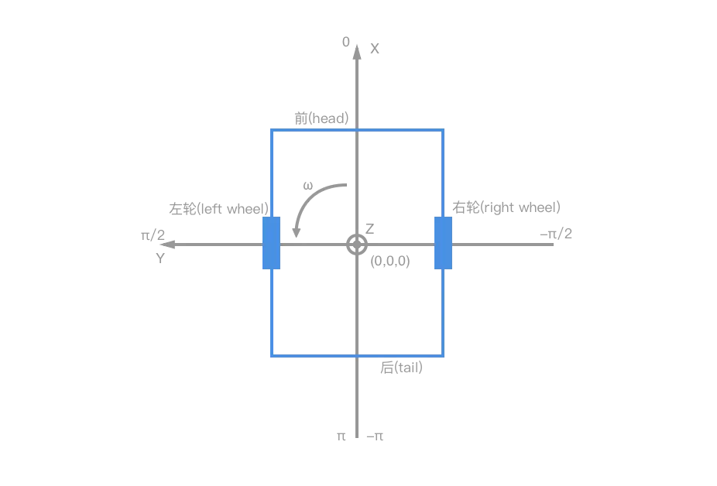
注意:
当我们说到机器人速度的时候, 一般情况下, vx 为机器人在机器人坐标系下的 x 轴方向的速度, vy 为机器人在机器人坐标系下的 y 轴方向的速度, w 为机器人在机器人坐标系下的角速度

